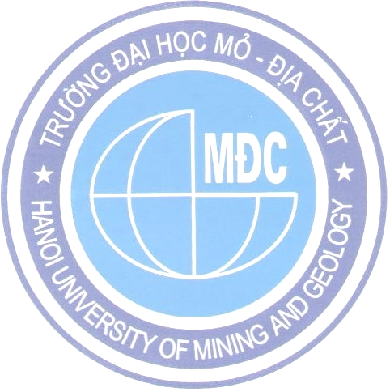  BỘ GIÁO DỤC VÀ ĐÀO TẠO  TRƯỜNG ĐẠI HỌC MỎ - ĐỊA CHẤT  Số: 369/MĐC-TCCB | CỘNG HOÀ XÃ HỘI CHỦ NGHĨA VIỆT NAM  Độc lập - Tự do - Hạnh phúc  Hà Nội, ngày 16 tháng 4 năm 2012

THÔNG BÁO
Về kết quả họp phiên sơ duyệt xét tặng danh hiệu
NGND, NGƯT lần thứ 12 năm 2012

Ngày 16/4/2012 Hội đồng xét tặng danh hiệu Nhà giáo nhân dân, Nhà giáo ưu tú cấp cơ sở của Trường đã họp xét hồ sơ của từng ứng viên, Hội đồng thống nhất đưa vào danh sách bỏ phiếu sơ duyệt 08 Nhà giáo đủ điều kiện đề nghị xét phong tặng danh hiệu Nhà giáo ưu tú lần thứ 12 năm 2012 và kết quả bỏ phiếu như sau:

Số TT | Họ và tên | Đơn vị | Kết quả
Số TT | Họ và tên | Đơn vị | Số phiếu bầu | Tỷ lệ %
1 | PGS.TS Lê Tiến Dũng | Khoa Địa chất | 22/22 | 100
2 | TS Phạm Hữu Giang | Khoa Mỏ | 21/22 | 95.45
3 | PGS.TS Trần Khánh | Khoa Trắc địa | 21/22 | 95.45
4 | PGS.TS Trương Xuân Luận | Khoa Công nghệ TT | 21/22 | 95.45
5 | PGS.TS Nguyễn Quang Luật | Khoa Địa chất | 21/22 | 95.45
6 | GS.TS Nguyễn Quang Phích | Khoa Xây dựng | 21/22 | 95.45
7 | TS Đặng Huy Thái | Khoa Kinh tế - QTKD | 21/22 | 95.45
8 | PGS.TS Lê Xuân Lân | Khoa Dầu khí | 20/22 | 90.90

Theo quy định tại Thông tư 07/2012/TT-BGDĐT ngày 17/02/2012, các Nhà giáo có số phiếu hội đồng sơ duyệt đạt tỷ lệ từ 80% trở lên được Hội đồng họp để xem xét và bỏ phiếu tán thành. Hội đồng đề nghị:
1. Các đơn vị thông báo danh sách kết quả sơ duyệt danh hiệu Nhà giáo ưu tú đến toàn thể cán bộ, viên chức và sinh viên để thăm dò dư luận đối với các Nhà giáo. Các khoa tập hợp ý kiến của các bộ môn trực thuộc; Đoàn Thanh niên, Hội sinh viên tập hợp ý kiến của cán bộ đoàn và đại biểu sinh viên; các cán bộ, viên chức thuộc Phòng, Ban, Trạm, Xưởng, Thư viện phản ánh bằng văn bản gửi về phòng Tổ chức Cán bộ đến 16 giờ thứ Tư ngày 25/4/2012.

2. Các Nhà giáo đã được sơ duyệt phải hoàn chỉnh hồ sơ với đầy đủ minh chứng nộp cho Tổ thư ký Hội đồng đến hết thứ Ba ngày 24/4/2012.

Nơi nhận: HIỆU TRƯỞNG
-Như trên; CHỦ TỊCH HỘI ĐỒNG CƠ SỞ -Lưu HCTH, TCCB. XÉT TẶNG DANH HIỆU NGND, NGƯT
(Đã ký)
PGS.TS Trần Đình Kiên

